zoomeye被动扫描
- 与zoomeye相关的搜索引擎：
①FOFA：功能和zoomeye大致相同，最重要的区别就是FoFa可以查询body体里的内容
②Hunter：这是奇安信下的搜索引擎，主要用于资产估计，漏洞分析
- 语法查询测试：
网页中有详细的语法教学分析，这里不过多阐述
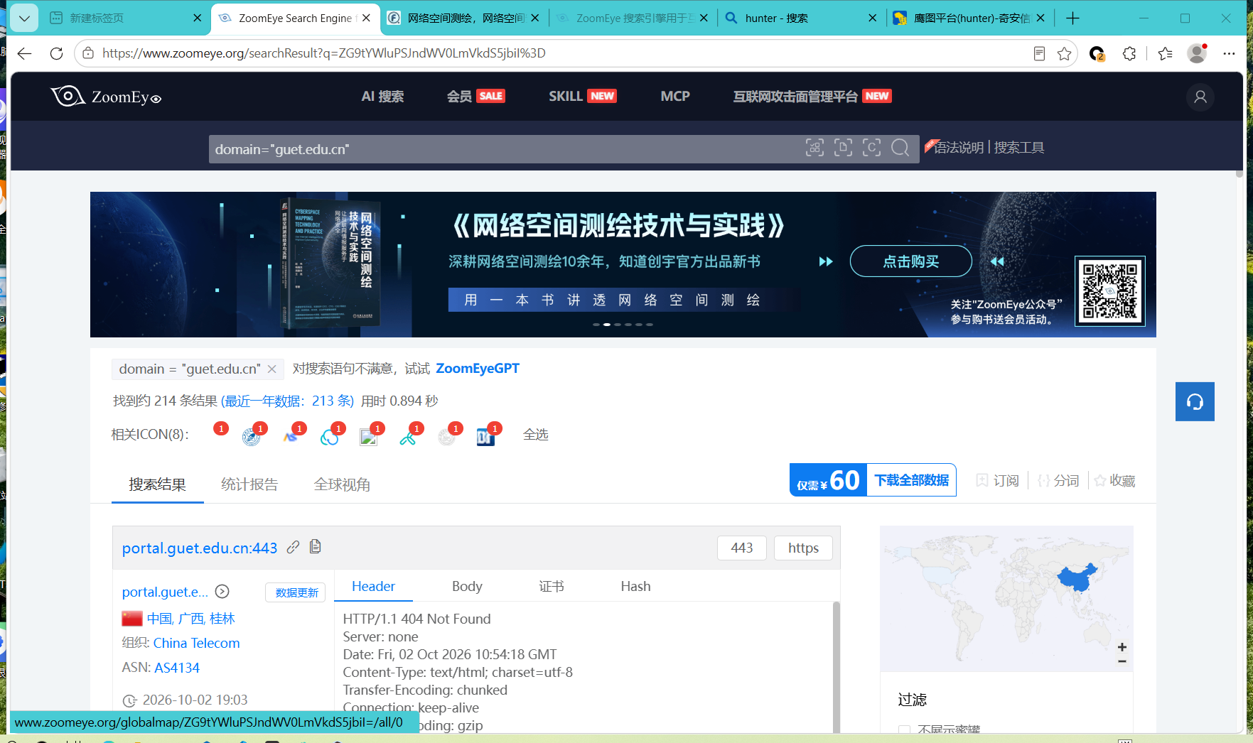
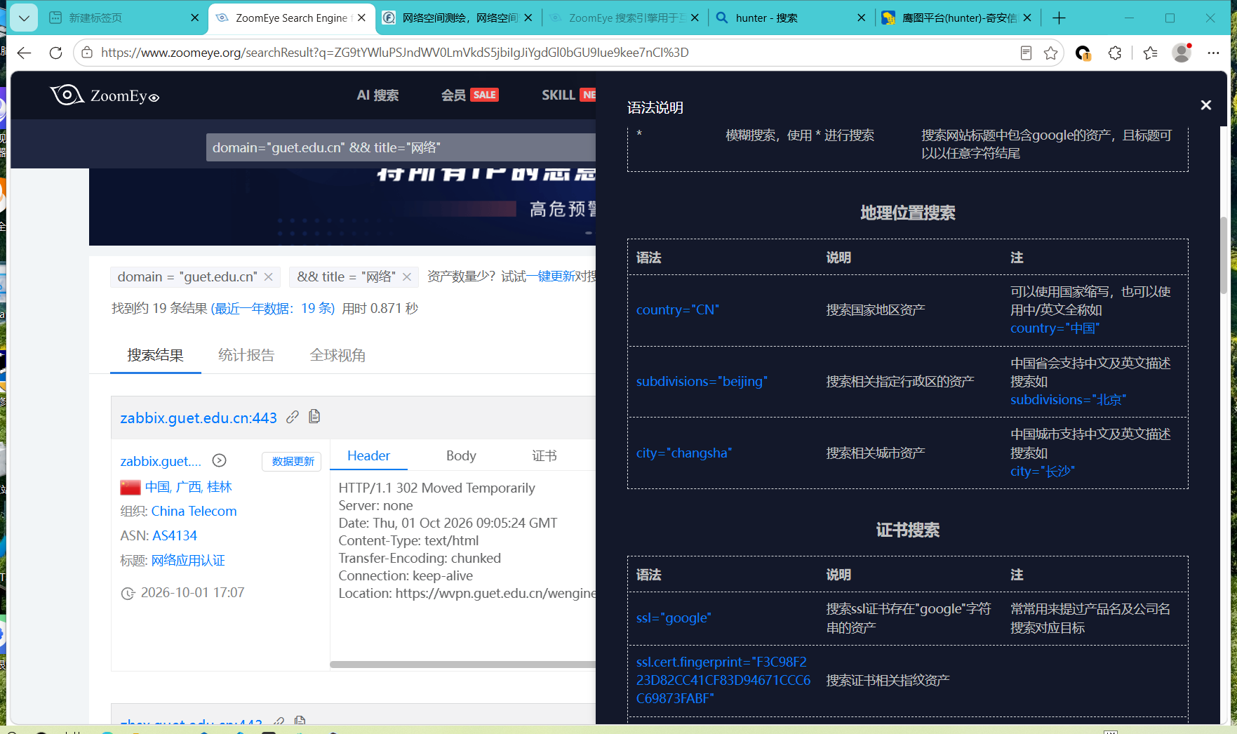
- 子域名查询：
点开工具中的子域名查询如图：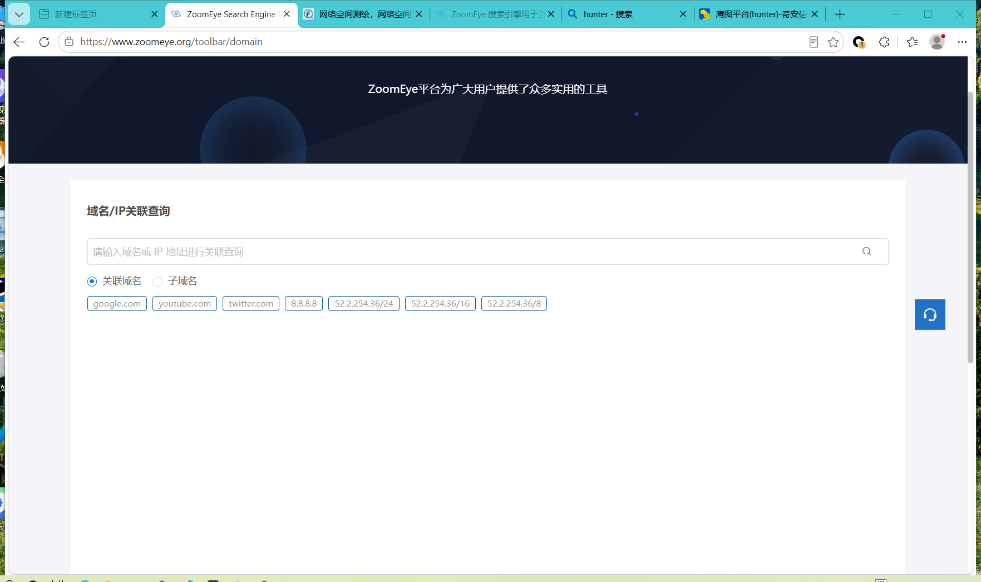
搜索guet.edu.cn
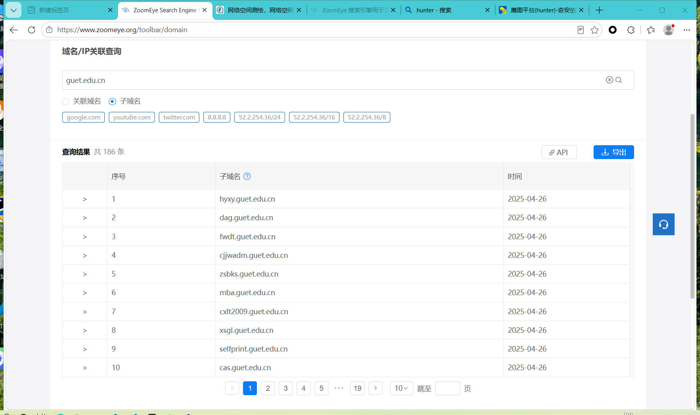
总结：zoomeye使用起来测算资产非常方便(●´∀｀●)

